2018年伊嘉儿数学秋季人教版二年级入学测试卷答案
一、填空（每空1分，共31分）
1. 57里面有（5）个十和（7）个一。
2. 一个数的个位上是4，十位上是8，这个数是（84）。
3. 1个十和6个一组成（16）；10个一和1个十合起来是（20）。
4. 10个一是（10），10个十是（100）。
5. 最小的两位数是（10），最大的两位数是（99）。
6. 88后面的第7个数是（95），22前面的第3个数是（19）。
7. 68里面的“6”在（十）位上,表示（6）个（十）；“8”在（个）位上,表示（8）个（一）。
8. 按规律填数或画图。
（1）
15 | 20 | 25 | 30 | 35 | 40 | 45 | 50 | 55 | 60
（2）
30 | 27 | 24 | 21 | 18 | 15 | 12 | 9 | 6 | 3
（3）○ ○ □ ○ ○ □ ○ ○ □（○）（○）
（4）△ □ △ □ □ △ □ □ □（△）（□）
二、在○里填上“＞”、“＜”或“＝”。（每题1分，共8分）
＞
＝
＜
26+44○65 27+30○30+27 80○4+40 57○35+23
＞
＞
＝
＜
＜
68○74-8 75-20○55 32+20○60 89○78+20
三、看谁算得对。（前10题每题1分，后三题每题2分，共16分）
51－6=45 50＋30=80 5＋28=33 78＋12=90 49－30=19
32－6=26 90＋10=100 60－60=0 19＋43=62 75－0=75
66－40－6=20 18－10＋60=68 20＋56－60=16
四、算一算，我是谁？（12分）
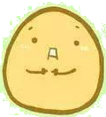
我比68大10 我减去8就是52 我加上12就是78
68＋10=78 52＋8=60 78－12=66
五、比比谁聪明。（33分）
1. （5分）一本小说30元，爸爸买一本付了50元，应找回多少元？
50－30=20（元）
答：应找回20元。
2. （8分）欧拉折了48只纸鹤，米德折了20只纸鹤，要送给二年级的小朋友，小朋友共有60人，他们折的纸鹤够吗？
48＋20=68（只）
68＞60
答：他们折的纸鹤够。
3. （8分）
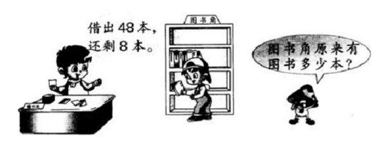
48＋8=56（本）
答：图书角原来有图书56本。
4. （12分）草地上有20只白鸽子，38只黑鸽子。
（1）黑鸽子比白鸽子多多少只？
38－20=18（只）
答：黑鸽子比白鸽子多18只。

（2）黑鸽子有10只飞上天，20只飞进窝，草地上还有多少只鸽子？
38－10－20=8（只）
20＋8=28（只）
答：草地上还有28只鸽子。

